Asztali alkalmazások, Adatbázis kezelés és IKT projekt munka projekt feladat
A projekt munkámban a kedvenc játékaim segítségével készítettem egy adatbázist és hozzá lekérdezéseket illetve egy C# Konzolos alkalmazást . A munkámban használtam angol nyelvet például a játékok műfajánál vagy értékelésénél hogy gyakoroljam a nyelvet illetve angolul használom a Steam felületét ahonnan szereztem információim egy részét .
A txt fájl :

Adatbázis szerkezeti képe : 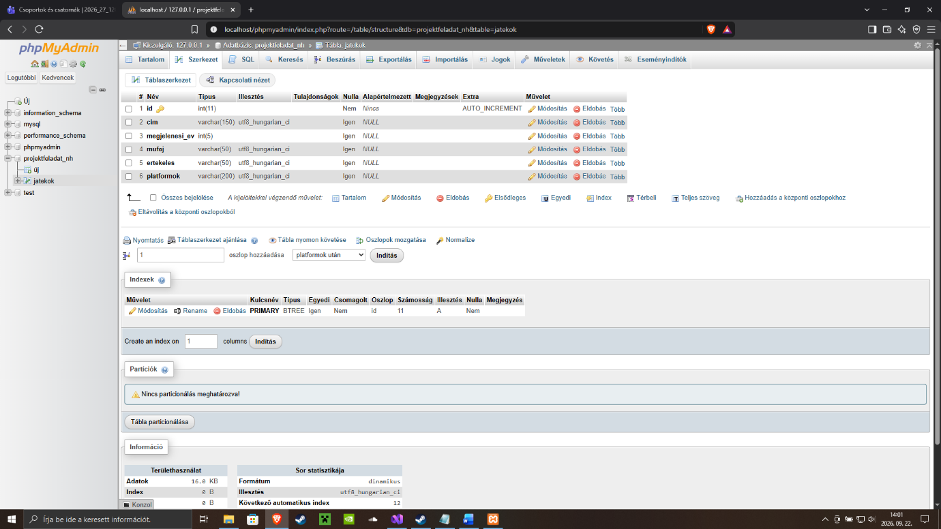
Adatbázis tartalmi képe: 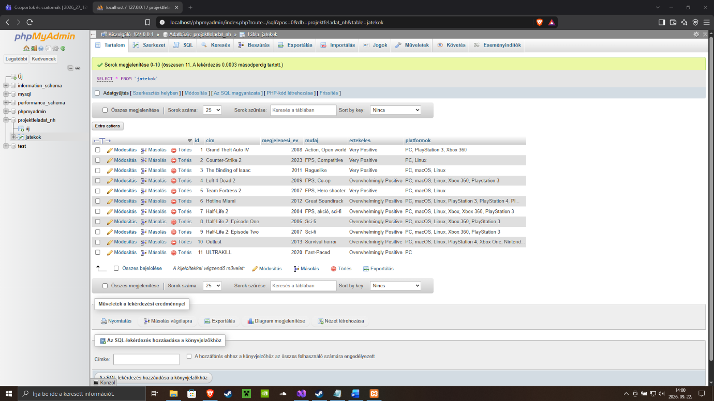
UML diagramm: 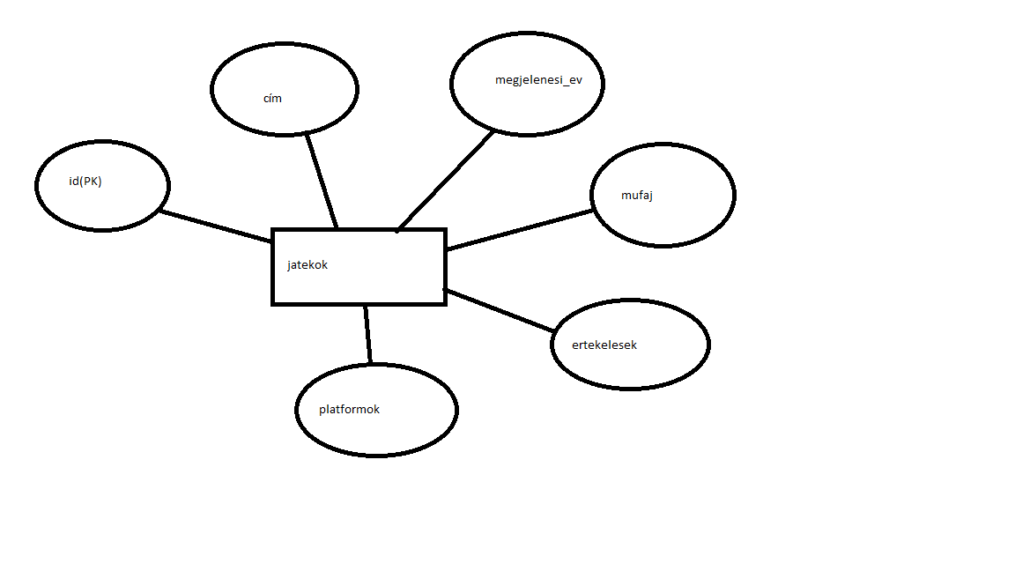
Feladat dokumentálása: Projektmunkámat saját tudásom illetve korábbi munkáim segítségével készítettem el .

A C# program algoritmusa:
Listák segítségével eltároljuk az adatokat , Streamreader segítségével beolvassuk az adatok.txt fájlban szereplő adatokat. Miután végig ment a fájlon azt bezárja . Foreach ciklussal kiírja az összes játék nevét. A program össze adja a játékok megjelenési éveit és elosztja a játékok számával . For ciklus segítségével megnézi melyik értékelés egyezik meg a Positive jellemzővel és amelyik megegyezik annak nevét kiírja .
Még egy For ciklus segítségével végig megy a platformok változón és ahol talál macOS-t annak nevét kiírja

